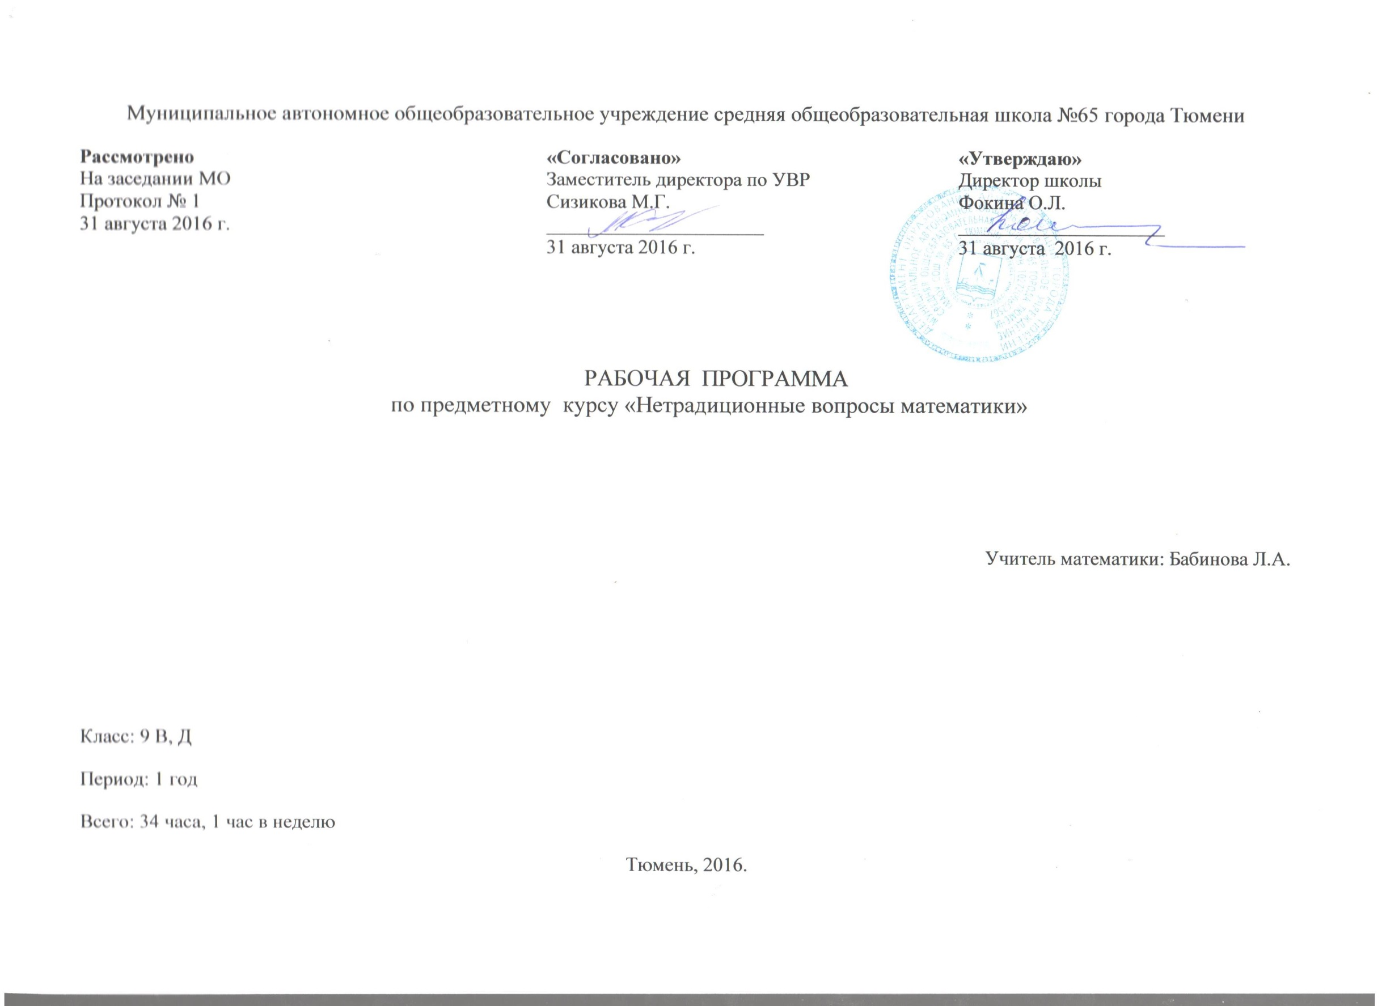
Пояснительная записка
Программа разработана на основе методического пособия для предрофильной подготовки учащихся. Авторы: Дорофеев Е.А., Кузнецова Л.В., Минаева С.С. и др.
Материал для курса подобран таким образом, чтобы развить интерес школьников к предмету, продемонстрировать применение математики на практике (в экономике, архитектуре, искусстве), познакомить с некоторыми историческими соединениями, подчеркнуть эстетические аспекты изучаемых вопросов.
В соответствии с учебным планом МАОУ СОШ №65 предметный курс изучается 1 час в неделю – в рамках распоряжения правительства Тюменской области №2162-рп от 22 октября 2012 года «О мерах по дальнейшему развитию в Тюменской области системы выявления и поддержки талантливых детей». Общий объём предметного курса составляет 34 часа (34 учебных недель).

Особенность курса состоит в том, что для занятий предлагаются небольшие фрагменты, рассчитанные на 2— 4 урока, относящиеся к разным разделам математики. Уровень сложности таков, что к их рассмотрению можно привлечь значительное число школьников. Для кого-то из них эти занятия могут стать толчком в развитии интереса к математике. Сюжетное построение курса позволяет менять порядок тем и количество часов в рассматриваемом фрагменте в зависимости от интереса учащихся и по их желанию включать новые темы для рассмотрения.
При изучении курса не ставится цель выработки каких- либо специальных умений и навыков.
Цель курса: развитие мотивации учащихся к изучению точных наук, привитие интереса к той или иной теме в учебном курсе математики, раскрытие красоты и важности математики в жизни человека. Исходя из этого, основными задачами курса можно считать выявление математических наклонностей и способностей у учащихся; понимание значимости математики как части общечеловеческой культуры для профессиональной деятельности; формирование качеств мышления, характерных для математической деятельности и в то же время формирование целостной картины Мира (например, связь архитектуры с математикой).
Задачи курса:
Получить представление о комбинаторике; расширить границы применения процентного исчисления, общий кругозор личности и разовьет эстетическое восприятие математических фактов, глубже покажет связь между алгебраическими соотношениями и их геометрическими образами.
Формирование устойчивого интереса учащихся к предмету.
Формирование и развитие аналитического и логического мышления.
Развитие коммуникативных и общеучебных навыков работы в группе, самостоятельной работы, умений вести дискуссию, аргументировать ответы.
Структура курса
Предметный курс рассчитан на 34 часа для учащихся 9 классов. Курс состоит из 12 фрагментов: Знакомство с комбинаторикой. Процентные вычисления в жизненных ситуациях. Золотое сечение. Треугольники Паскаля Шифрование математики Диофантовы уравнения. Применение свойств квадратичной функции Неравенства с двумя переменными на координатной плоскости. Графики уравнений с модулями.Графики функций вида у = $\frac{1}{f(x)}$Целая и дробная части числа. Геометрические доказательства теоремы о средних.
Курс «Избранные вопросы математики» позволит получить представление о комбинаторике; расширит границы применения процентного исчисления, общий кругозор личности и разовьет эстетическое восприятие математических фактов, глубже покажет связь между алгебраическими соотношениями и их геометрическими образами.
Формы контроля.
- Текущий контроль: практическая работа, самостоятельная работа.
- Тематический контроль: тест.
Основные требования к знаниям и умениям учащихся.
В результате изучения курса учащиеся должны уметь решать неравенства и системы неравенств изученным методом; применять имеющиеся теоретические знания, теоремы, формулы к решению задач; анализировать условие текстовой задачи, обосновывать выбор переменной при составлении уравнения, решать полученные уравнения рациональным способом.
Учебно-тематический план.
№ урока | Тема | Кол-во часов
 | 1. Знакомство с комбинаторикой | 2 ч.
1 | Комбинаторные задачи. Исторический экскурс  Решение задач с помощью правила умножения. | 1 ч.
2 | Знакомство с другими приемами. | 1 ч.
 | 2. Процентные вычисления в жизненных ситуациях | 4 ч.
3 | Распродажа | 1 ч.
4 | Тарифы. | 1 ч.
5 | Штрафы. | 1 ч.
6 | Банковские операции. Голосование. | 1 ч.
 | 3. Золотое сечение | 2 ч.
7 | . Что означают слова «золотое сечение»?Чему равно золотое сечение? | 1 ч.
8 | Строим золотой прямоугольник циркулем и линейкой | 1 ч.
 | 4.Треугольник Паскаля | 2 ч
9 | Что такое треугольник Паскаля, и как его можно построить. Некоторые свойства треугольника | 1 ч.
10 | Введение символических обозначений. Треугольник Паскаля и возведение в степень двучлена. | 1 ч.
 | 5. Шифрование и математика | 4 ч
11 | Постановки задачи. | 1 ч.
12 | Матричный способ шифрования | 1 ч.
13 | Решение задач. | 1 ч.
14 | Немного об алгебре матриц | 1 ч.
 | 6.Диофантовы уравнения | 2 ч.
15 | Решение уравнений методом перебора. Метод «спуска» | 1 ч.
16 | Всегда ли линейное уравнение с целыми коэффициентами имеет целые решения? | 1 ч.
 | 7. Применение свойств квадратичной функции | 2 ч.
17 | Свойство знаков квадратного трехчлена, имеющего два корня. | 1 ч.
18 | Примеры применения свойств квадратичной функции | 1 ч.
 | 8. Неравенства с двумя переменными на координатной плоскости. | 4 ч.
19.20 | Области координатной плоскости, заданные неравенствами вида х≥а | 2 ч.
21.22 | Геометрические интерпритации нелинейных неравенств с двумя переменными и их систем. | 2 ч.
 | 9.Графики уравнений с модулями. | 4 ч.
23.24 | Актуализация базовых знаний и умений. Мотивация эстетическими соображениями цели предстоящей работы. | 2 ч.
25,26 | Демонстрация приемов построения графиков на характерных примерах и выполнение упражнений. | 2 ч.
 | 10.Графики функций вида у = $\frac{1}{f(x)}$ | 2 ч.
27 | Разъяснение приемов построения графика функции у = $\frac{1}{f(x)}$ | 1 ч.
28 | Выполнение заданий по готовым чертежам. | 1 ч.
 | 11.Целая и дробная части числа. | 2 ч.
29 | Определение целой и дробной части числа. График функции – целая часть числа | 1 ч.
30 | График функции – дробная часть числа. Некоторые более сложные функции. | 1 ч.
 | 12.Геометрические доказательства теоремы о средних. | 4 ч.
31 | Исторический экскурс. | 1 ч.
32.33 | Среднее: арифметическое, геометрическое, гармоническое, квадратичное. | 2 ч.
34 | Доказательство теоремы о средних. | 1 ч.
 | ИТОГО | 34 ч.

Содержание курса:
Знакомство с комбинаторикой
1. Необходимо обозначить круг задач, которые будут предложены ученикам. Это задачи, содержащие вопросы типа: «Сколькими способами?», «Сколько всего существует вариантов?» и т. д. Например, сколько существует способов распределения золотой, серебряной и бронзовой медалей между командами в футбольном чемпионате? Сколькими способами можно добраться из одного города в другой? Сколько абонентов может обслуживать телефонная станция, если все номера четырехзначные? Подобные задачи называются комбинаторными.
2. Немного об истории комбинаторных задач. С такими задачами люди сталкивались еще в глубокой древности, когда, например, выбирали наилучшее расположение охотников во время охоты, придумывали узоры на одежде или посуде. Потом появились игры (нарды, шашки, шахматы и др.). Приспособления для таких игр ученые находили в древних захоронениях (например, в гробнице египетского фараона Тутанхамона). Как ветвь математики комбинаторика появилась в XVII в. Толчком к этому послужили азартные игры (например, игра в кости). Проблемой вероятности выпадения разных комбинаций занимались в XVI в. итальянцы Джироламо Кардана, Николо Тарталья, в XVII в. — Галилео Галилей, крупнейшие математики Франции Блез Паскаль и Пьер Ферма. Работы последних ознаменовали рождение комбинаторики и теории вероятностей. Еще одна причина появления этих ветвей математики — тайные переписки и шифры. Так, еще в конце XVI в., во время войны Франции с Испанией, расшифровкой переписки между противниками французского короля Генриха III и испанцами занимался великий математик Франсуа Виет. В дальнейшем полем для приложения комбинаторных приемов оказались биология, химия, физика. И, наконец, с появлением компьютеров комбинаторика превратилась в область, находящуюся на магистральном пути развития науки.
3. Далее рассматриваются задачи, которые решаются на основе правила умножения. Следует сделать акцент не на формальном применении этого правила.

Процентное вычисление в жизненных ситуациях.
Сюжетные задачи взяты из реальной жизни – газет, объявлений, документов и т, д, Задачи могут быть решены разными способами.При решение задач предполагается использование калькулятора – там, где это целесообразно.

Золотое сечение.
Золотым сечением издавно называют отношение длин отрезков. Это отношение, выражающее геометрическую гармонию, широко использовалось в древней архитиктуре. Сооружения построенные в золотой пропорции, поражают своей соразмерностью, законченностью, красотой.

Треугольник Паскаля.
Используя исторический подход, ознакомить учащихся с числовой таблицей, называемой треугольником Паскаля; продемонстрировать эффективный прием возведения в произвольную натуральную степень двучленаа+в с помощью этой таблицы.

Шифрование и математика.
В ходе изучения этого фрагмента учащиеся на популярном, практически игровом уровне смогут познакомиться с применением математики для решения задач кодирования и декодирования информации.

Диофантовы уравнения.
Основная цель расширить представления учащихся об уравнениях с несколькими переменными, мотивировав и разобрав решение задачи в целых числах. Все объяснения проводятся на примерах решаются задачи с разнообразными сюжетами, сто подчеркивает штроту применения рассматриваемых методов.

Применение свойств квадратичной функции.
Основная цель показать некоторые приемы решения нестандартных задач на основе применения свойств квадратичной функции и ее графика.

Неравенства с двумя переменными на координатной плоскости.
Основная цель – расширение представлений учащихся о взаимосвязи между алгебраическими соотношениями и их геометрическими образами на координатной плоскости.

Графики уравнений с модулями.
Основная цель – познакомит учащихся с основными приемами построения графиков уравнений, содержащих модули. Использовать эстетическую сторону знаний для развития интереса к предмету, а также освоения соответствующего содержания курса на повышенном уровне.

Графики функций вида у = $\frac{1}{f(x)}$.
Основная цель - показать связь между графиками у = f(х) и дробно – рациональной функцией у =$\frac{1}{f(x)}$. Исследовать поведение функции при стремлении знаменателя к нулю и при неограниченном возрастании знаменателя.

Целая и дробная части числа.
Основная цель состоит в ознакомлении учащихся с двумя важными функциям. Которые принципиально отличаются от известных им элементарных функций как характером зависимости между переменными, так и графическим изображением. Это полезное расширение кругозора.

Геометрические доказательства теоремы о средних.
Материал, предложенный для занятий, является нестандартным для школьной математики, но в то же время он интересен тем, что позволяет продемонстрировать учащимся единство алгебры и геометрии. Его использование полезно как для развития интереса к математике, так и для развития творческих способностей школьников.

